附件4

**入园项目遴选报名操作流程**

1.登录项目遴选官方网站<https://47qfxpfl.mh.chaoxing.com/>

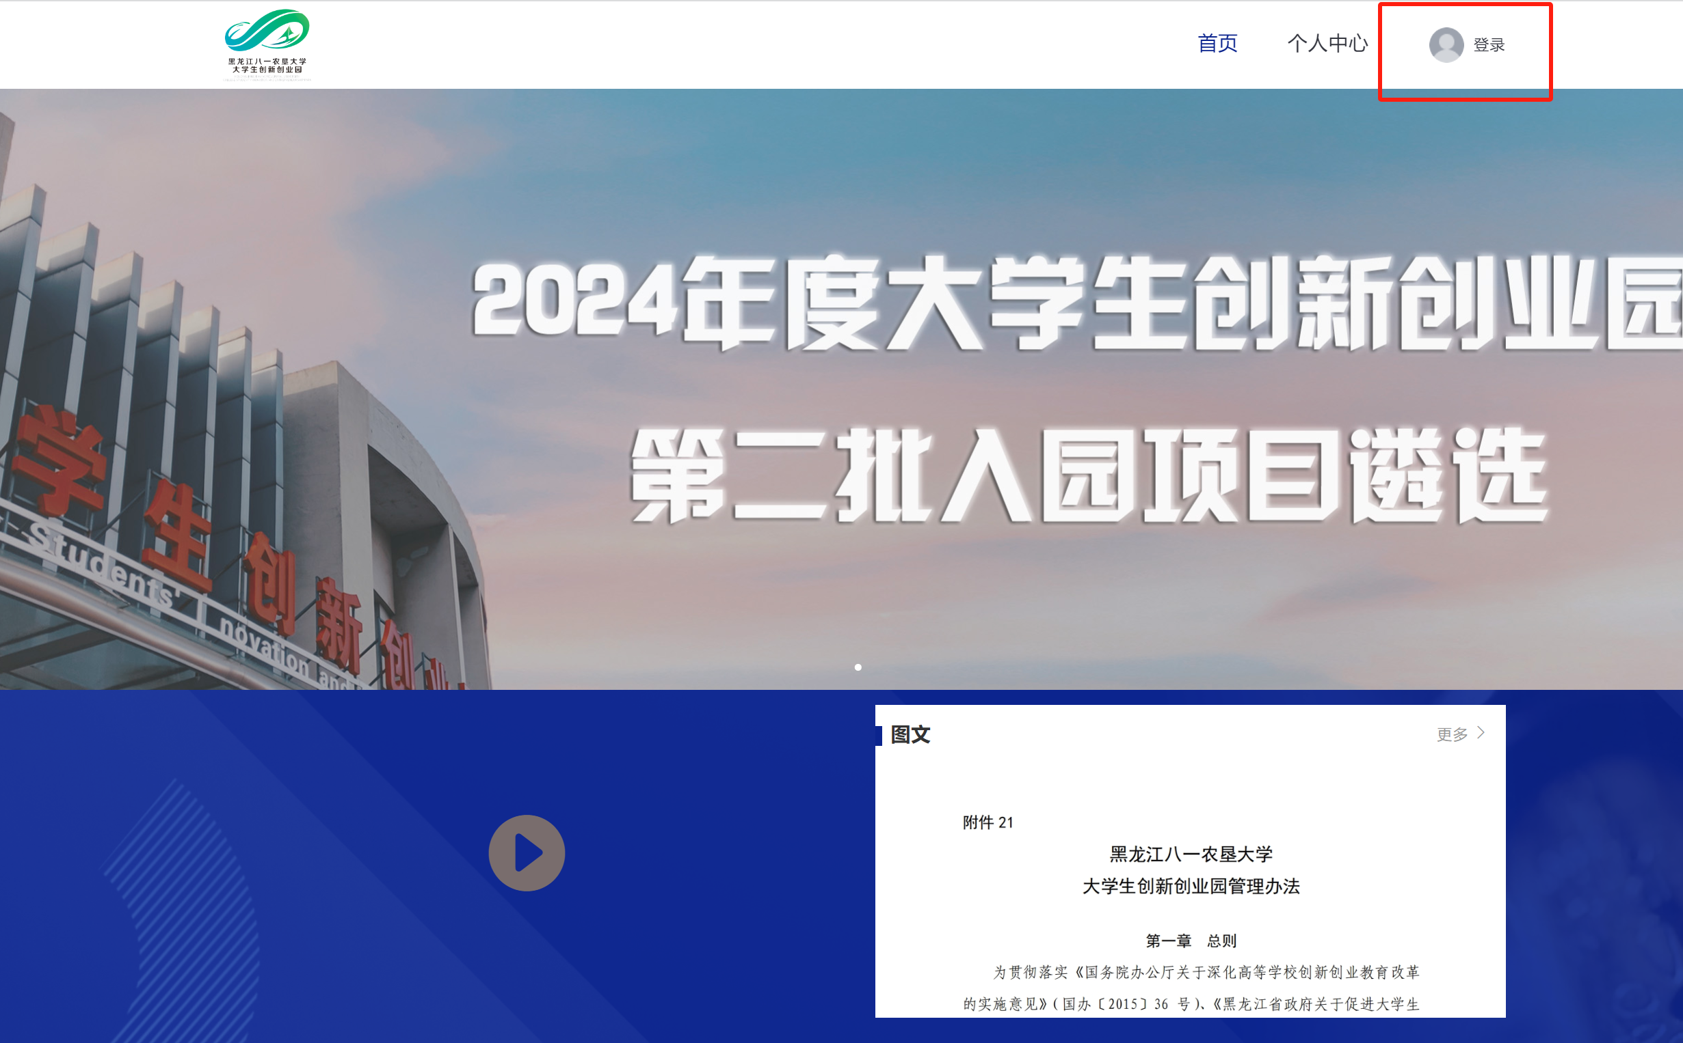

2.点击右上角“登录”，使用学习通账号登录。

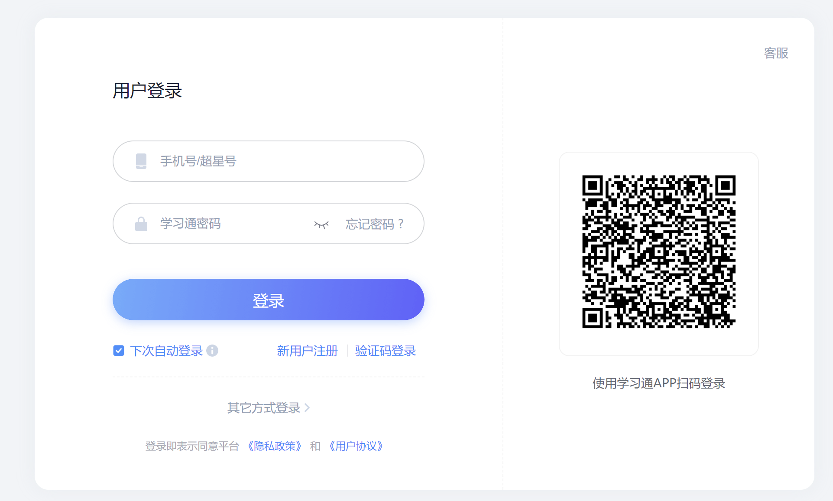

3.登录后点击右上角“个人中心”

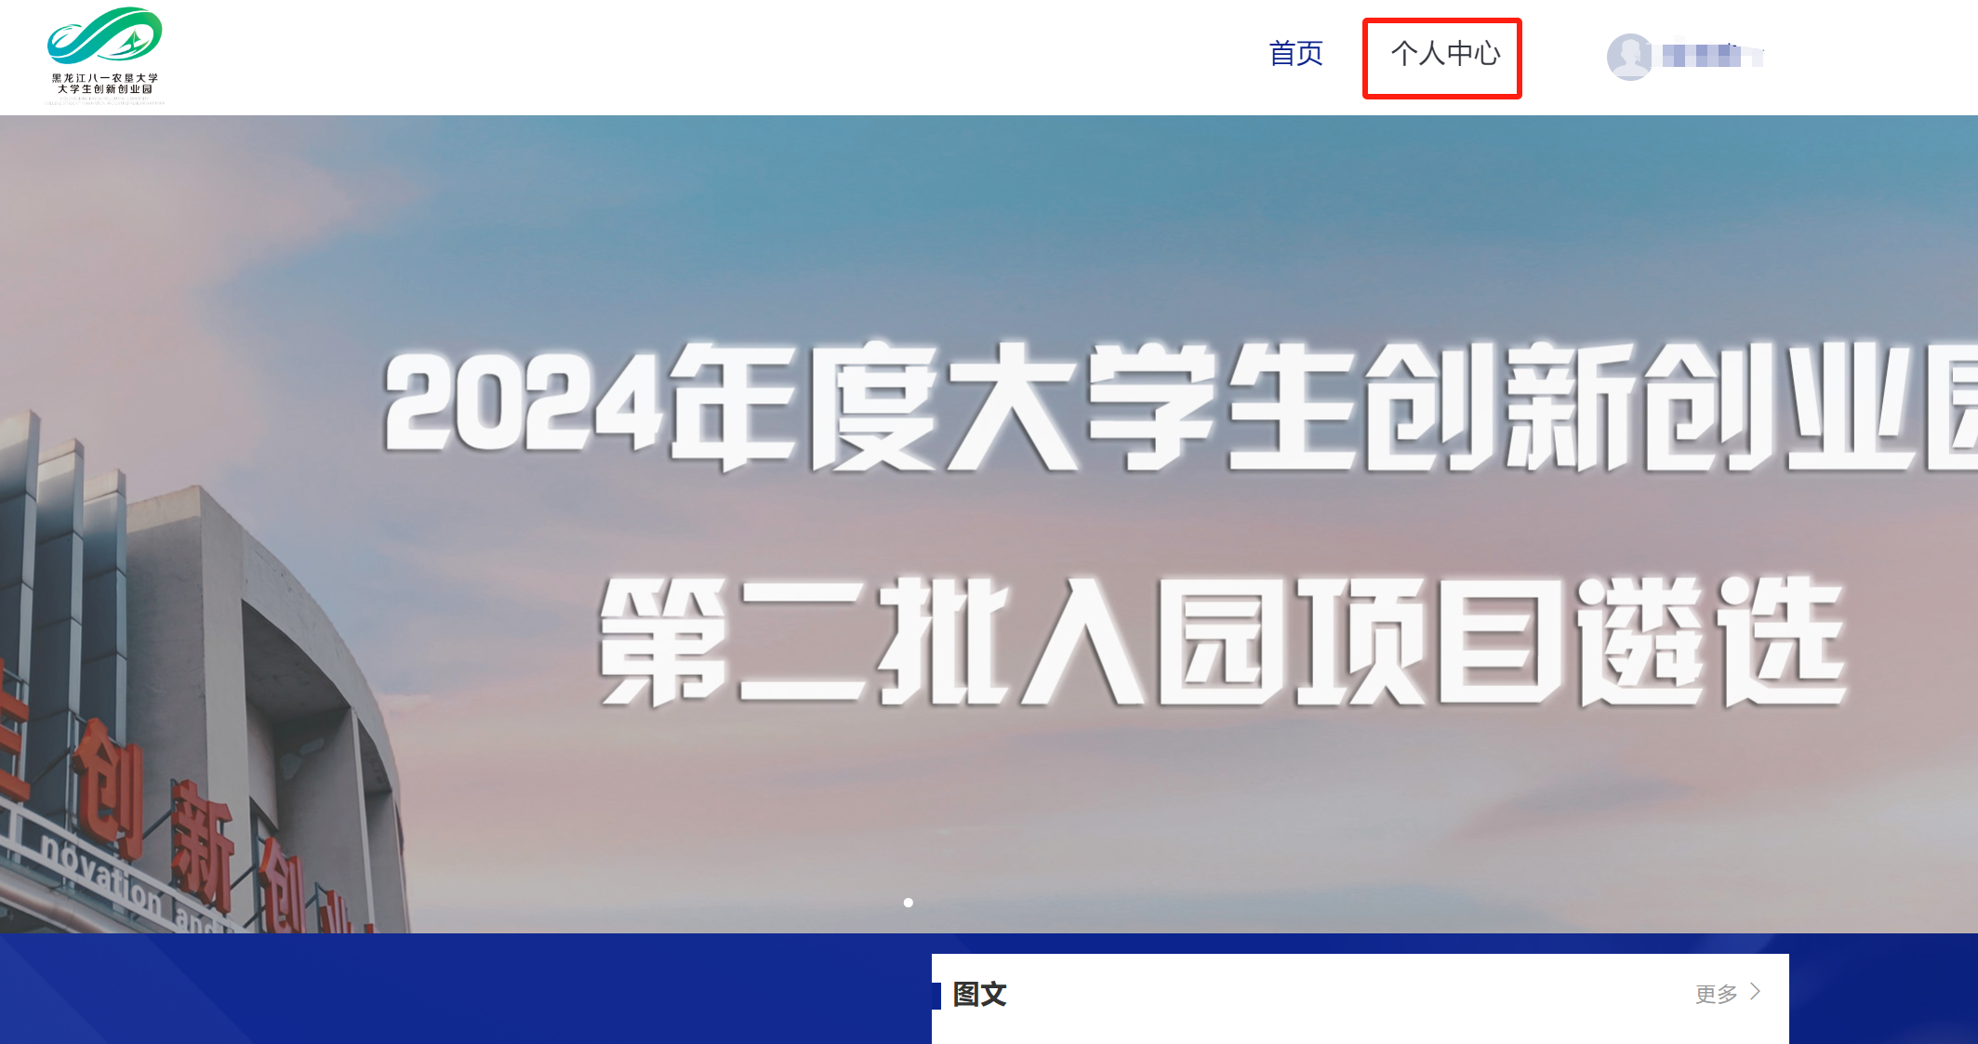

4.点击“承诺书”并同意

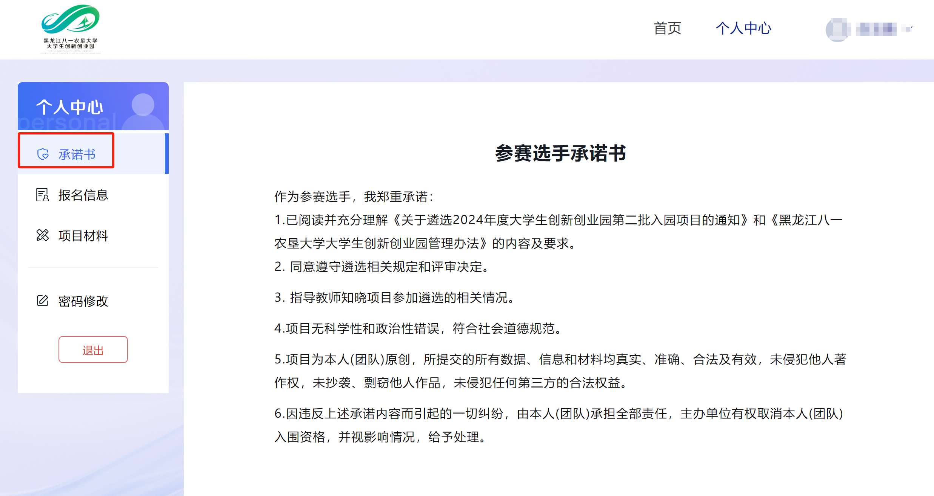

1. 填写项目报名信息表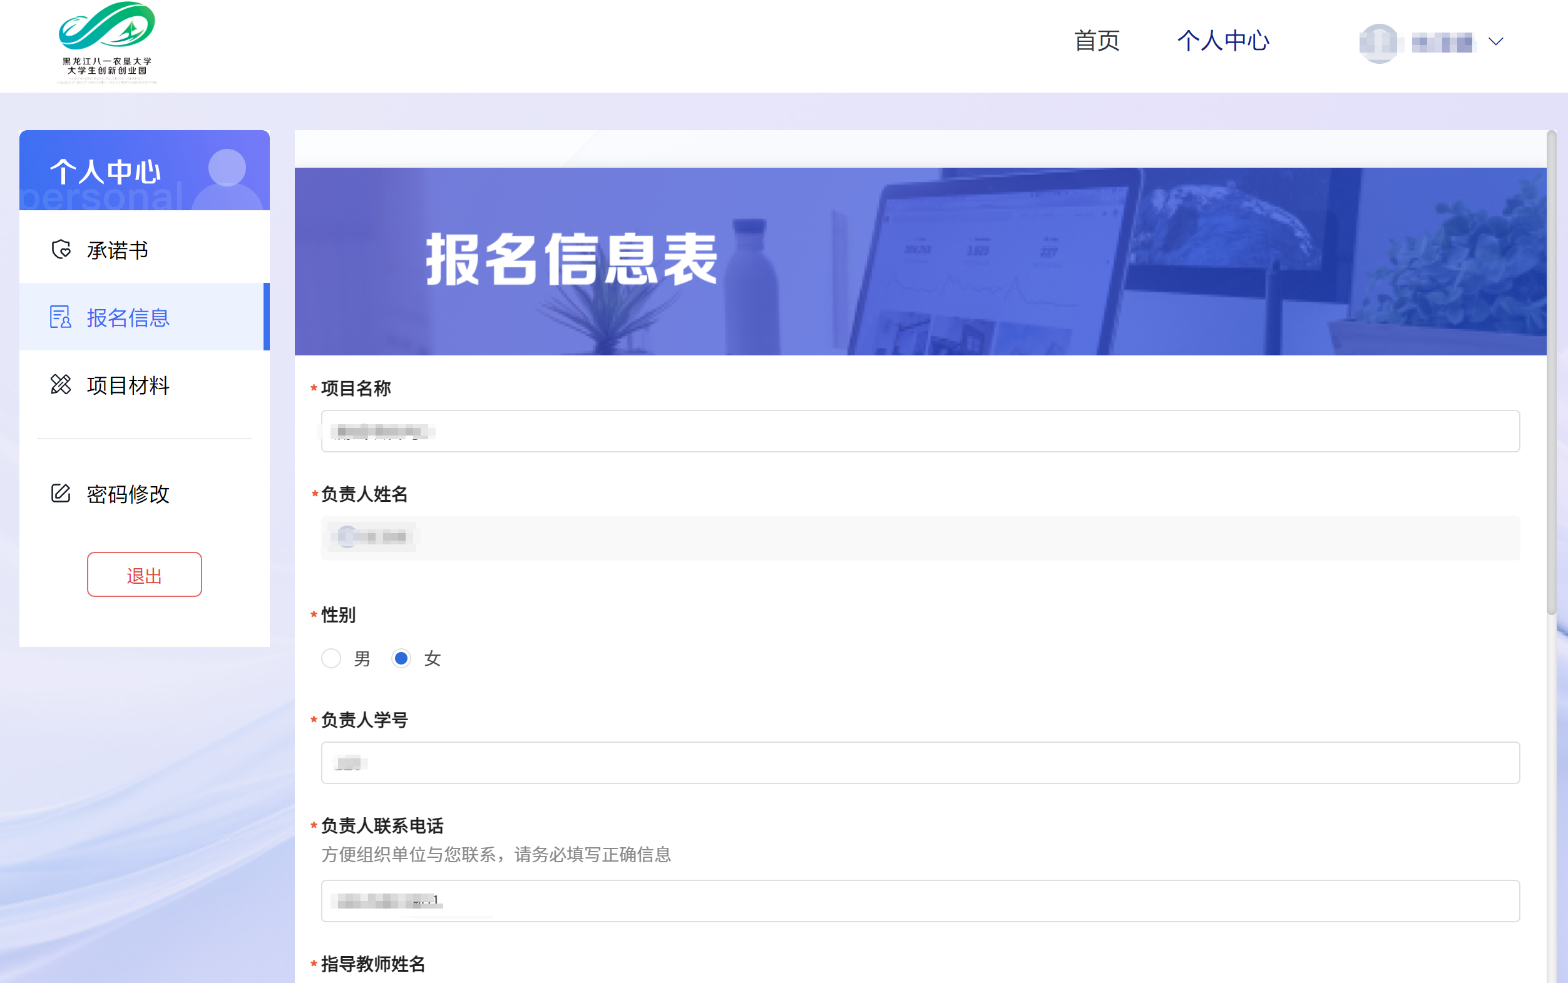

6.上传项目材料

